**Домашнее задание №2**

Шалаев Алексей Дмитриевич БПИ222

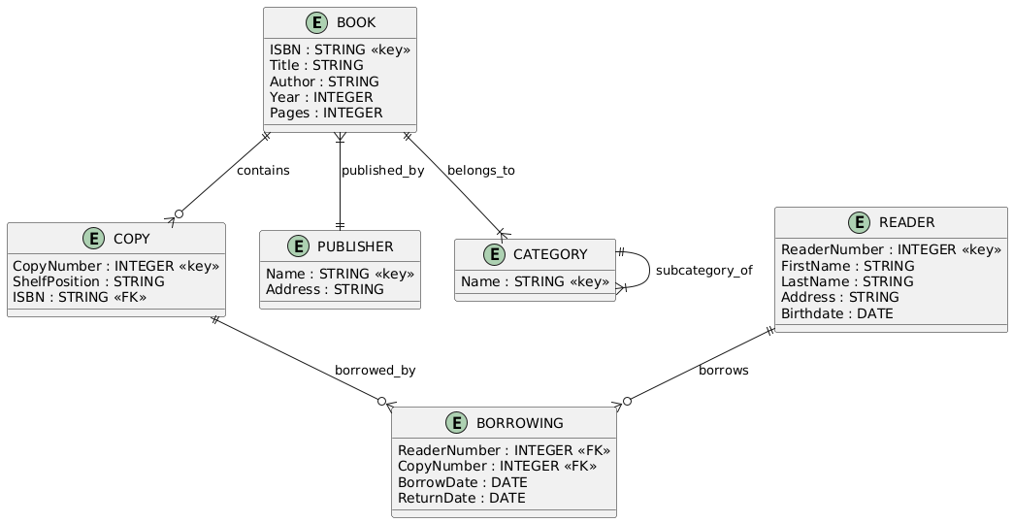

Задание 1

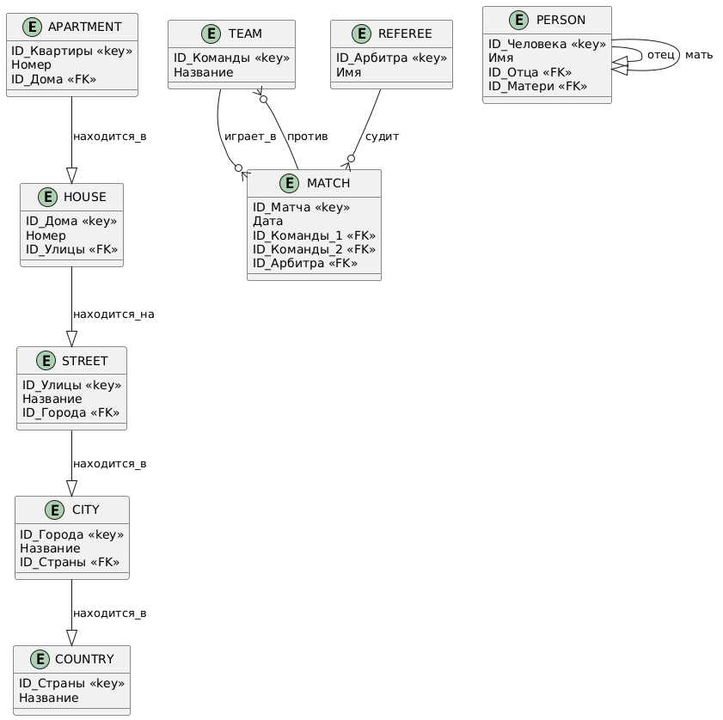

Задание 2